
小报
导读栏：
主编的话：《主编寄语》 《文学社通知》
国事：《2005年度感动中国人物》
家事： 《戏说老妈》
身边事：《紫藤刀剑录》（选段）
欣赏：《静夜》《漓江风光》
《青春·理想·2008》

编
SHI DAI MAN TAN
2006年7月22日 星期六 阴转晴
主编 现代女孩 紫藤萝出版社

他是《感动中国》2005年度人物最年轻的获奖者。“11年来，在我还是孩子 的时候就做大人在做的事，我真想做 一回小孩，真的想。”洪战辉深藏在 心底的梦想让录制现场的观众潸然泪 下，因为这梦想今生注定无法实现。
12年前，洪战 辉的父亲患了间歇性精神病，从外 面捡回个刚出生100多天的妹妹。 一年后，因为痛苦和绝望妈妈离家 出走，那时的洪战辉只有13岁。一 边抚养年幼的妹妹、照顾患病的 父亲，一边打零工维持生活和自己的学业，小战辉用单薄的肩膀担起整个家庭的重担。始终相信只有念书才能改变命运的洪战辉曾把自己比做一只背着家前行的蜗牛，3年高中他断断续续读了6年。2003年，这只蜗牛终于走进大学校园，同时他决定，要把妹妹带在身边，给她一个好一点的学习环境。
“他用实践证明：再草根的生命，也能发出炫目的光彩。”
主编寄语
过去的岁月中，祖国有着太多的辛酸苦辣。从东亚病夫到任人宰割，经历了无数的风风雨雨，而祖国这头雄狮却一直沉睡着。
可如今，这头雄狮醒了，他站起来了。摘掉了东亚病夫的头衔，抚平了流血的伤口。这其中最少不了的是世世代代的中华儿女不懈的努力与奉献。
坐在教室里读书的我们不能忘了他们，更不能忘了我们肩负的使命。作为跨世纪的当代中学生，我们手中的书本就是增强国防力量的武器。借前人之鉴，充实自己，让心中拥有这样一个信念：祖国不会衰败，历史不将重演。把失败当作起点，今后的祖国将犹如一颗夜明珠，在世界的东方永远闪耀……

静
夜
2005年度
2006年的日历已经翻过去许多页了，可是在我们很多人的脑海中，2005年的很多感动依然留在这里。

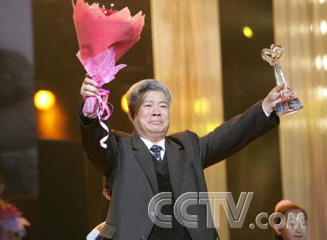

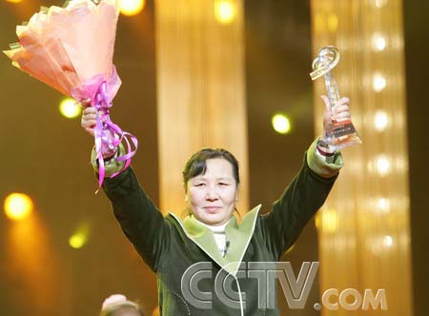
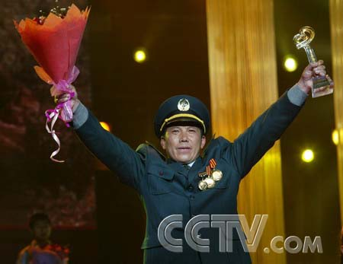
中
感
动
国
人
物
没有哪一年像2005年那样让那么多的中国人那么久的凝望天空，在漫天的繁星中，我们好像看到了两双黑眼睛，那黑眼睛里带着自豪、带着笑意在和我们对视，我们所有的中国人都知道牵连着我们的是什么。

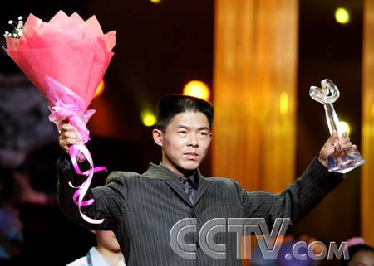


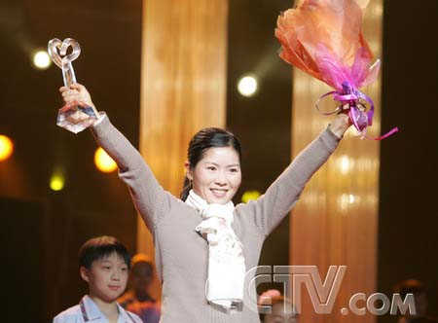

又一个青年人的节日到了。在这个本应享受明媚春光的时节，一场人类与“非典”病魔的生死搏斗正进入白热化状态。首都的热血青年们正在各自

谁能让全世界1/5的心灵随着他们的节奏跳动五天五夜，谁能从前所未有的高度见证中国实力的飞跃，他们出征苍穹，画出龙的轨迹，升空日行八万里，巡天遥看一千河，他们是中国航天的黄金一代。
如诗如画的漓江是桂林山水的重要组成部分，它发源于桂林东北兴安县的猫儿山，流经桂林、阳朔，至平乐县恭城河口，全长170公里。

由桂林至阳朔84公里的漓江，像一条青绸绿带，盘绕在万点峰峦之间，奇峰夹岸，碧水萦回，削壁垂河，青山浮水，风光旖旎， 犹如一幅百里画卷。
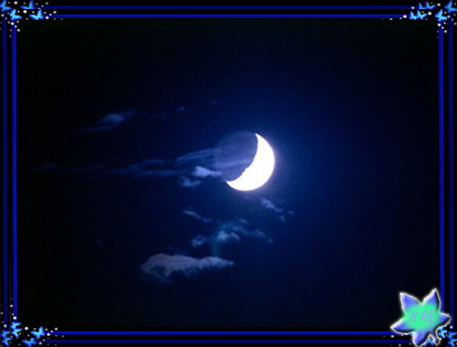
漓江风光

月光淡淡，
笼罩着村外的松林。
白云团团，
漏出了几点疏星

天河何处？
远处的海雾模糊
怕会有鲛人在岸
对月流珠？

左岸的兴坪镇，是隋唐以前古熙平县县治所在地，是座历史悠久的古镇。兴坪依山面水，奇峰环绕，兴坪河在此汇流漓江，景色荟萃，古有”阳朔山水在兴坪“之说，是漓江风景的佳绝处。

左前方九峰相连，山面如削，石壁上有白、黄、灰、黑等色，色彩斑斓，呈现出马的画像，名画山；马图最多可见九匹，又名九马画山。
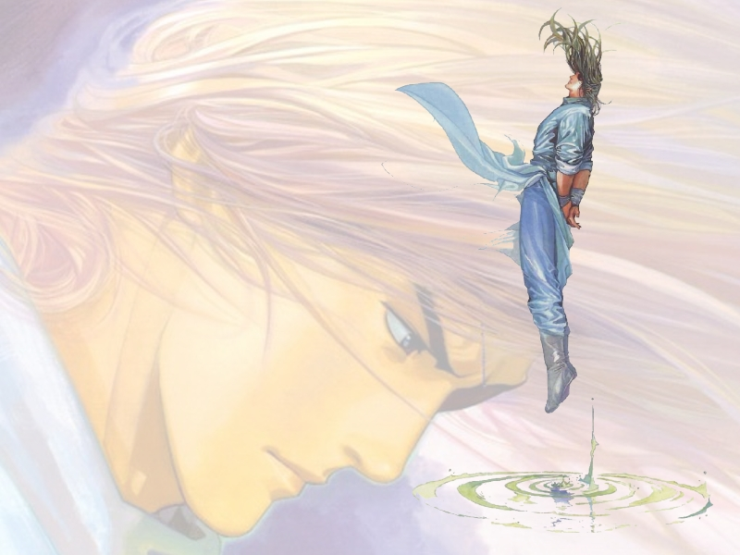
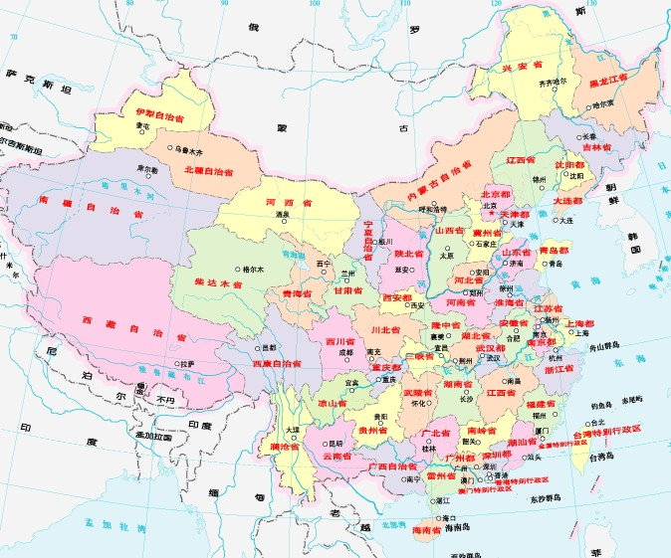

紫
藤
刀
剑
第一回
文学社通知：
在紫藤萝文学社社员的努力下，我们自己创作的武侠小说《紫藤刀剑录》推出第二回。本次特刊登出，供同学们欣赏。望同学们踊跃创作。
第二回
青春·理想·2008
青春，百花争艳
青春，也遍地泥泞
它，与太阳同行
它，与黑暗挑战——
也许会跌得遍体鳞伤
稚嫩，从这里销声匿迹，
神话，从这里扬帆起航。
飞吧，飞吧！
到2008年去张望
瞧见了吗——
奥运火把在闪烁，五星红旗在飘扬……

录
正出神时，忽然听到身后有人叹道：“好隐蔽的地方。”
秋紫水一惊，不想竟有人在自己无意间走入竹林，侧听那脚步声细柔，看来此人轻功也是不弱。转身看时，却见一少女约莫十五岁上下，穿着白褂紧身衣，头戴简单发饰，腰配玉佩，长相清秀，左手拿一片竹叶，身背一把长剑站在林中，秋紫水脸露气色，问道：“你是什么人？”
那少女却不答话，环视四周竹林，问道：“那本书藏在哪里了？”
“什么书？”秋紫水顿感诧异。
“少废话！你叫秋紫水是不是？”那少女显得很蛮横。
“是又怎样？”秋紫水很是生气了，手中的长剑略抬高了些。
“是就把书乖乖交出来，免得本姑娘动手。”那少女将那片竹叶收入腰袋中，右手从背上剑鞘中抽出一柄细长剑，顿时划出一道寒光，“我手中的剑可无情，不要让我在你脸上再添一道疤痕。”
秋紫水莫名受此怨气，心中顿时怒火，而且自小就恨别人提及脸上疤痕之事，又平添了一份愤怒。眼望这蛮横少女，心生一计，“书就在这里，就怕你没本事拿！”说着，左手从怀中掏出那本《追风剑谱》，扬了一扬。

那少女一见，喜出望外，举剑向秋紫水刺来。秋紫水侧身一闪，不觉一惊，此女武功诡异，刚才那一剑刺来，只觉剑锋抖动，丝丝作响，有如一条灵蛇。秋紫水曾听师父司马钟萧说过，黄山一带有一剑派，仿蛇之动于剑招之中，武功重招式之灵异，不重基根。使剑之人大多责其武功重修外轻修内，缺乏内养修为，不是剑术的正途，甚至有人将其剑派称为剑术邪派。秋紫水心想：黄山距此不下三百里，此女为何来到这江南偏僻小镇？
正疑惑间，只见白褂少女又一剑划来，秋紫水使出《追风剑谱》中一招“翻风舞袖”，想以快致快，迫使对方收慢招式，知难而退。却突感寒气左袭，只见对方长剑向自己的左手腕削来，剑势猛烈。秋紫水不免怨恨，两人初次见面，本无深仇大恨可言，可对方剑势却意在断我左手。秋紫水学剑十一年，平日里只和众师父、师兄弟、姐妹们过招，所习武功均是来自正宗武学，初遇这怪异的剑招本就一时不适应，加之左手持有《追风剑谱》，剑招难以施展灵活，立时现出险象。情急之下，秋紫水只得急将《追风剑谱》向身后一丢，借势缩回左手，施展轻功向右跃去，同时右手长剑使出“跟步飞柳”封住对方剑式的右路。

我老妈长着一张瓜子脸，雪白的皮肤为她的瓜子脸增添了不少漂亮。但毕竟人到中年了，脸上总会多一些皱纹，但是这几条鱼尾纹并不影响妈妈的美丽。两条细弯弯的像月牙般的眉毛中间夹了一颗“美人痣”，看上去十分协调。最有特色的要数妈妈的头发了，黑黑的头发蜷曲着，有时我真想“吃”一口，因为那太像方便面了，除了颜色不同外。
我的老妈和别的女人一样，都挺爱美的。出门前，总要对着镜子照个百遍，怕别人看出她的不足之处似的。
我最烦老妈的就是她的唠叨：上学前，唠叨一句“小心车子，早点回来……”放学回家了，唠叨一句“回来啦，快去做功课，不许看电视，听见没有啊！”吃饭时，又唠叨一句“多吃蔬菜，不然会营养不良的。”睡觉前，还唠叨一句“早点睡，明天早点起”诸如此类的话，每天像“复读机”一样的响个无数遍，可是怎么办呢，只好把它当作是每天的“闹钟”。
我妈太老土了。
我和老妈对于事情的看法不相同：我喜欢的东西，老妈不喜欢；我爱看的电视，老妈不爱看；我看着顺眼的衣服，老妈非说不适合我……
其实，我老妈还是很好的：她爱臭美吧，这也不是她的错，“女人天性就是爱美嘛”。虽说老妈很爱美，但是她从来不会化妆，打扮的像个妖怪一样。妈妈虽然唠叨，但我心里也明白她的唠叨也是为我好，让我牢记她说的每一句话。
每一次，我一有个生病`感冒`发烧，妈妈便会无微不至地关心我，做好的给我吃，坐在床前一次又一次地问我有没有好点儿。
其实，上次我要买的衣服，没穿三天便又变回“原料”了，还是我老妈给我买的衣服好，三年“面貌”都没改，到现在还能穿上。
我的妈妈还是很爱我的，我也是很爱我妈妈的。
天下所有的父母都是爱自己孩子的。祝愿天下的家庭和和美美！

